Ngày soạn: ....../...../.....
Ngày dạy: ....../...../......
TIẾT …….: NÓI VÀ NGHE
TRÌNH BÀY Ý KIẾN VỀ MỘT VẤN ĐỀ XÃ HỘI
(Ý nghĩa của tiếng cười trong cuộc sống)
I. Mục tiêu
1. Về năng lực
a. Năng lực đặc thù
- HS biết cách thảo luận về một vấn đề xã hội (ý nghĩa của tiếng cười trong đời sống).
- Nắm được nội dung chính mà nhóm trao đổi, trình bày lại được các nội dung đó để hiểu sâu hơn về vấn đề và nâng cao khả năng nói.
- Biết cách nói và nghe phù hợp: người nói và người nghe trao đổi, đánh giá để cùng rút kinh nghiệm.
b. Năng lực chung
- Giao tiếp và hợp tác: Kỹ năng giao tiếp và hợp tác nhóm với các thành viên khác.
- Tự chủ và tự học, biết thu thập thông tin và giải quyết vấn đề được đặt ra
2. Về phẩm chất
- Kỉ luật, biết lắng nghe
- Chăm chỉ: chăm học, hoàn thành nhiệm vụ được giao.
II. Thiết bị dạy học và học liệu
1. Thiết bị dạy học
- Kế hoạch bài dạy
- Sách giáo khoa, Sách giáo viên
- Máy chiếu, máy tính
2. Học liệu
- Một số hình ảnh, biên bản liên quan đến nội dung bài học.
III. Tiến trình dạy học
Hoạt động 1: Khởi động
a. Mục tiêu: Tạo hứng thú cho HS, thu hút HS sẵn sàng thực hiện nhiệm vụ học tập của mình. HS khắc sâu kiến thức nội dung bài học.
b.Nội dung: HS huy động tri thức đã có để trả lời câu hỏi.
c. Sản phẩm: Nhận thức và thái độ học tập của HS.
d. Tổ chức thực hiện:
GV đặt câu hỏi gợi dẫn: Theo em, tiếng cười có ý nghĩa như thế nào trong cuộc sống của mỗi người?
- GV dẫn vào bài học: Khi muốn bày tỏ cảm xúc vui hay buồn, bộc lộ niềm hạnh phúc hay nỗi khổ đau, thể hiện sự hài lòng, tán thành hay sự bất mãn, phản đối,…con người đều có thể sử dụng tiếng cười như một phương tiện biểu đạt hữu hiệu. Hôm nay chúng ta hãy cùng thảo luận về ý nghĩa của tiếng cười trong đời sống.
Hoạt động 2: Hình thành kiến thức
2.1. Trước khi nói
a. Mục tiêu: HS nắm được cách xây dựng bài nói đạt yêu cầu.
b. Nội dung: HS sử dụng SGK, chắt lọc kiến thức để tiến hành trả lời câu hỏi.
c. Sản phẩm học tập: HS tiếp thu kiến thức và câu trả lời của HS
d. Tổ chức thực hiện:
HOẠT ĐỘNG CỦA GV – HS | DỰ KIẾN SẢN PHẨM
Bước 1: chuyển giao nhiệm vụ  - GV đặt câu hỏi:  + Theo em, để thực hiện tốt bài nói, chúng ta cần chuẩn bị những gì ở bước Trước khi nói?  Bước 2: HS trao đổi thảo luận, thực hiện nhiệm vụ  - HS nghe và đặt câu hỏi liên quan đến bài học  Bước 3: Báo cáo kết quả hoạt động và thảo luận  - HS trả lời  - GV gọi HS nhận xét, bổ sung câu trả lời của bạn.  Bước 4: Đánh giá kết quả thực hiện nhiệm vụ  - GV nhận xét, bổ sung, chốt lại kiến thức | I. Trước khi nói  1. Xác định phạm vi trình bày  - Ý nghĩa của tiếng cười nói chung hay tiếng cười nhằm một mục đích cụ thể.  - Ví dụ: tiếng cười trào phúng, tiếng cười tán thưởng, tiếng cười vui mừng,…  2. Tìm những ý chính  + Tiếng cười đó nhằm tới đối tượng nào?  + Tiếng cười đó được biểu hiện như thế nào?  + Người tạo ra tiếng cười ấy muốn thể hiện điều gì?  + Đánh giá của em về ý nghĩa của tiếng cười đó.  3. Lập dàn ý cho bài nói  Dàn ý tham khảo  - Mở đầu: Giới thiệu vấn đề bài nói. (Tiếng cười em muốn bàn là tiếng cười chung hay tiếng cười có mục đích cụ thể?)  - Nội dung  + Tiếng cười đó nhằm tới đối tượng nào?  + Tiếng cười đó được biểu hiện như thế nào?  + Người tạo ra tiếng cười ấy muốn thể hiện điều gì?  + Đánh giá của em về ý nghĩa của tiếng cười đó.  - Kết thúc: Khẳng định lại ý nghĩa và vai trò của tiếng cười trong cuộc sống và với bản thân em.
2.2. Trình bày bài nói
a. Mục tiêu: Biết được các kĩ năng khi nói
b. Nội dung: HS sử dụng SGK, chắt lọc kiến thức để tiến hành trả lời câu hỏi.
c. Sản phẩm học tập: HS tiếp thu kiến thức và câu trả lời của HS
d. Tổ chức thực hiện:
HOẠT ĐỘNG CỦA GV – HS | DỰ KIẾN SẢN PHẨM
Bước 1: chuyển giao nhiệm vụ  - GV đặt câu hỏi: Theo em, khi nói, chúng ta cần lưu ý những gì?  - GV tổ chức hoạt động “HÙNG BIỆN, TRANH TÀI”  + Chia lớp thành 4 nhóm  + Các nhóm lần lượt chia sẻ bài nói (đã chuẩn bị trước ở nhà) trong nhóm.  + Lựa chọn đại diện tiêu biểu trình bày bài nói trước lớp.  + Thời gian chia sẻ: 1 phút  + Thời gian mỗi nhóm trình bày: 3 phút  - HS tiếp nhận nhiệm vụ.  Bước 2: HS trao đổi thảo luận, thực hiện nhiệm vụ  - HS thực hiện nhiệm vụ.  Bước 3: Báo cáo kết quả hoạt động và thảo luận  - GV gọi HS nhận xét, bổ sung câu trả lời của bạn.  Bước 4: Đánh giá kết quả thực hiện nhiệm vụ  - GV nhận xét, bổ sung, chốt lại kiến thức | II. Trình bày bài nói  - Giới thiệu về tiếng cười nói chung (hoặc tiếng cười nhằm một mục đích cụ thể)  - Lần lượt trình bày từng nội dung theo dàn ý đã chuẩn bị, kèm lí lẽ và bằng chứng minh họa. Chú ý chọn ví dụ minh họa thích hợp (từ sách báo, phim, tranh ảnh,…)  - Nêu ý kiến đánh giá về ý nghĩa của tiếng cười. Chú ý phản ứng của người nghe để tìm kiếm sự đồng thuận hoặc sẵn sàng đối thoại.
2.3. Sau khi nói
a. Mục tiêu: Biết nhận xét, đánh giá về bài nói của bạn.
b. Nội dung: HS sử dụng SGK, chắt lọc kiến thức để tiến hành trả lời câu hỏi.
c. Sản phẩm học tập: HS tiếp thu kiến thức và câu trả lời của HS
d. Tổ chức thực hiện:
HOẠT ĐỘNG CỦA GV – HS | DỰ KIẾN SẢN PHẨM
Bước 1: chuyển giao nhiệm vụ  GV hướng dẫn HS đánh giá bài nói theo mẫu bảng kiểm sau  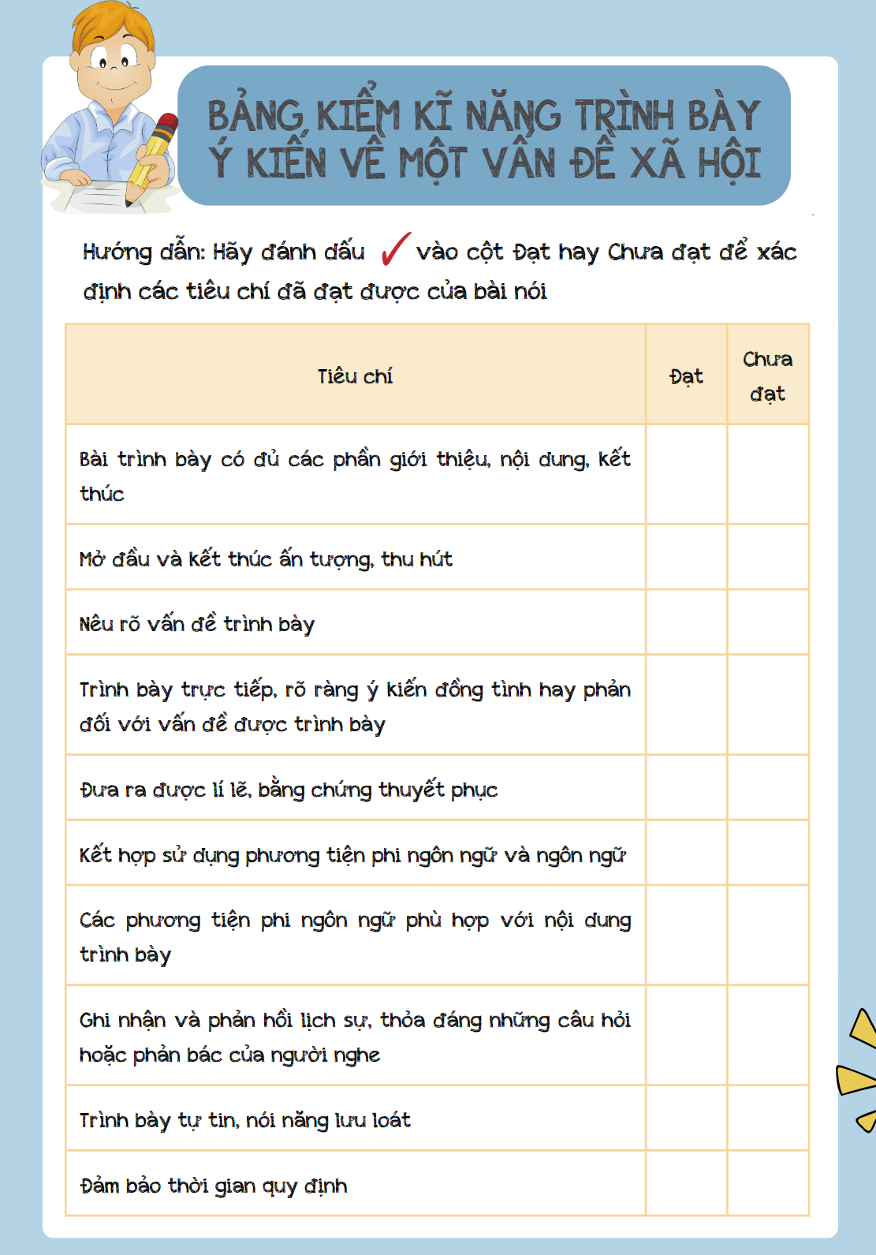  - HS tiếp nhận nhiệm vụ.  Bước 2: HS trao đổi thảo luận, thực hiện nhiệm vụ  - HS thực hiện nhiệm vụ.  Bước 3: Báo cáo kết quả hoạt động và thảo luận  Bước 4: Đánh giá kết quả thực hiện nhiệm vụ | III. Sau khi nói  Người nói và người nghe trao đổi về bài nói theo một số gợi ý sau:  - Ý nghĩa của tiếng cười được đề cập trong bài nói có phù hợp với cuộc sống hiện nay không?  - Vấn đề được trình bày có ý nghĩa đối với những đối tượng cụ thể nào?  - Cách lập luận, dẫn dắt vấn đề, thái độ và khả năng tương tác với người nghe,… của người nói có thuyết phục không?  - Ý kiến trao đổi của người nghe có tác dụng làm rõ hơn hoặc bổ sung cho vấn đề người nói trình bày không?
Hoạt động 3: Luyện tập
a. Mục tiêu: Học sinh thực hiện bài nói trên lớp.
b. Nội dung: HS sử dụng SGK, kiến thức đã học để hoàn thành bài nói
c. Sản phẩm học tập: Kết quả của HS.
d. Tổ chức thực hiện:
- GV yêu cầu HS: Vận dụng kĩ năng nói và nghe trình bày ý kiến về một vấn đề xã hội (ý nghĩa của tiếng cười trào phúng), quay video bài nói (cá nhân) gửi lên nhóm zalo của lớp.

Hoạt động 4: Vận dụng
a. Mục tiêu: Vận dụng kiến thức đã học để giải bài tập, củng cố kiến thức.
b. Nội dung: Sử dụng kiến thức đã học để hỏi và trả lời, trao đổi
c. Sản phẩm học tập: Câu trả lời của HS
d. Tổ chức thực hiện:
- GV cho HS xem video, bài hát về tiếng cười và kết thúc bài học
- GV nhận xét, đánh giá, chuẩn kiến thức.
Rút kinh nghiệm
………………………………………………………………………………………………………………………………………………………………………………………………………………………………………………………………

